ARDOCC
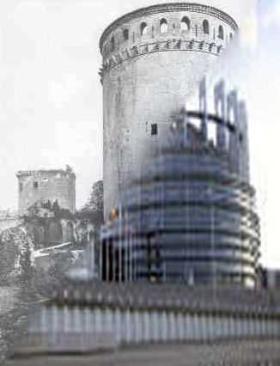
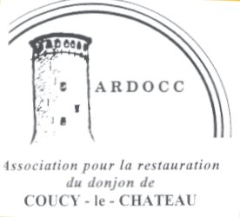

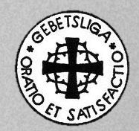

M Louis Trémolières Le 10 octobre 2022
29 rue du Bois l’Abbé
02700 Frières-Faillouël
Tel 06 70 29 06 26
Mail:louis.tremolieres@orange.fr

Mesdames et messieurs les conseillers municipaux de la commune de Coucy-le-château Auffrique.

Obj : Coucy-Le-Château, demande de l’ARDOCC , association pour la restauration du Donjon de Coucy, comme monument symbole de paix entre les peuples français et allemand et comme symbole de la construction européenne.

Mesdames et messieurs

L'Ardocc qui a obtenu en 1991 le déblaiement partiel des éboulis du donjon et constaté l'état de bonne conservation de la base du monument jusqu'à une hauteur de 3 mètres au dessus du sol, s'est étonnée de l'immobilisme de l'Etat français quant à la bonne gestion de ce patrimoine dont l'importance a été reconnue sur différents plans et en particulier au niveau diplomatique. Cette dimension a amené l'association à prendre des contacts à l'étranger, en Allemagne et Autriche puis auprès des Institutions européennes : Parlement et Commission, lesquelles ont conseillé notre adhésion à Europa Nostra .
Cette affiliation récente, justifiée par le quatrième but de l'association qui porte sur la protection de l'environnement face aux risques récents, a amené l'Association à présenter un dossier de candidature au « 7mostendangered sites en péril d' Europe » pour 2023.
L'avis d'Europa Nostra sera connu dans le premier trimestre 2023.
Lors de l'assemblée annuelle qui s'est tenue à Prague en présence de la Commissaire à la culture de la Commission européenne et de plusieurs ministres et maires d'Europe, il a été possible de prendre contact verbalement avec des vice-présidents de cette organisation et d'exposer la place de Coucy dans notre histoire européenne.

De l'entretien avec M de Feydeau, vice président, en charge de la mission awards, qui récompense les meilleures réalisations de réhabilitation du patrimoine européen, il
ressort que la délibération du conseil départemental d'avril 1917, souvent caractérisé comme décret Doumer, rend impossible toute aide extérieure et que la commune se doit de préalablement prononcer la caducité de ce texte .

En qualité de membre de l'Ardocc, j'invite le conseil municipal, personne publique habilitée à exprimer la volonté populaire pour tous les biens de son périmètre, à délibérer .

Une proposition de résolution figure ci-dessous, qui reprend la suggestion d'Europa Nostra mais dont la formulation finale reste de la compétence du conseil .

L'Ardocc se doit de faire valoir que les possibilités d'accès à Europa Nostra, la banque Européenne d'investissement, etc, seront ainsi ouvertes à toutes les personnes et associations privées ou publiques qui, d'une manière où d'une autre, sont concernées par le patrimoine tant pour sa valeur économique que culturelle .

Par cette délibération, la commune a également l'opportunité de rappeler qu'elle est et demeure la base démocratique de notre nation et qu'elle est la même a servir au mieux les intérêts des citoyens reconnus par les institutions européennes et le Conseil de l'Europe .

Veuillez agréer, mesdames et messieurs. nos salutations républicaines et l'expression de notre détermination à rechercher le rétablissement de Coucy dans sa meilleure valeur patrimoniale .
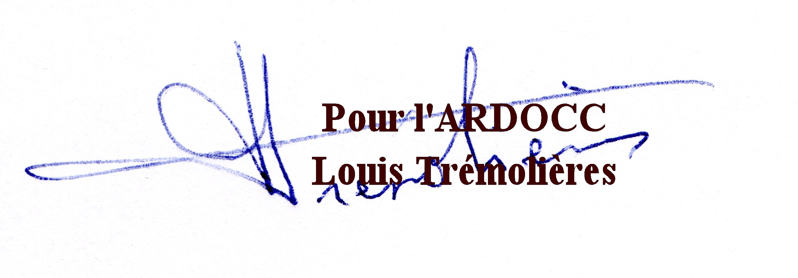

L'Association pour la restauration du donjon de Coucy-le-château immatriculée à la Sous Préfecture de Soissons sous le n°5450 le 20/07/1987 et dont les statuts ont été publiés au Journal Officiel le 05/08/1987 sous le n°31 , après prise de contact avec les Institutions Européennes et sur recommandation d'un vice Président d'Europa Nostra, suggère :
proposition

une délibération du Conseil municipal prononcant la déchéance et caducité de toutes les décisions de maintien en ruine, sur son périmètre, prises en avril 1917 et avril 1919, au motif que le maintien de telles instructions fait obstacle à toutes interventions, soutien et conseil de la part des Institutions Européennes pour la sauvegarde et mise en valeur du patrimoine .

